外语学院英语系教工支部“教师党支部推荐展示”
外语学院英语系教师支部坚决贯彻执行党的路线方针政策，自觉维护党的团结和集中统一。认真贯彻执行党章党纪党规，切实履行抓党管党重要职责，严格落实党的组织生活制度。组织设置合理，制度健全，管理规范，党内民主氛围浓厚，先锋模范作用明显。该支部按照学校“两学一做”学习教育协调小组制定的学习教育的内容和要求，切实做到“学无止境，止于至善”，结合学院工作实际，开展了形式多样的系列学习教育活动，将“两学一做”要求落实落细落到位。
理论学习与实践并重,英语系教师支部，一是以中国特色社会主义理论体系为指导，提高贯彻落实党的教育方针的自觉性；二是坚持正面教育经常化，教师党员轮流参与政治学习讲座或进行时政知识问答辅导；三是切实利用广播、报纸、网络等宣传载体，宣传党的路线方针政策，宣传学院的发展目标，起好桥梁作用和宣传作用。加强全体党员对建设学习型党组织的认识，不断提高学习的自觉性；严格党组织的学习计划，不断加强学习的制度化建设；丰富学习内容，全面提升党员的综合素质；创新学习形式，不断提高学习功效。严格党员组织生活，定期按时进行“互动式、实践式、开放式”的民主生活会，收到良好效果。开展一系列教学科研活动，针对支部师资队伍年轻、科研薄弱、教学经验不足等问题，提出了可行性解决方案。比如邀请多次成功申报课题的王洪林老师分享如何选题和申报课题；请教学经验丰富、公开课成果突出的毛艳华老师谈如何上好一堂课等，让学习实践活动与教学科研等实际工作相结合，以学促建。此外，改变以往支部学习的那种“书记讲，下面听”的枯燥学习方式，充分发挥支部成员的主动性，要求每位教师党员都做一次“书记”，主持一次政治学习活动，将学校党委文件精神与学院、教师自身问题相结合，探求解决问题的方法。学习活动有时候会邀请一些民主党派或无党派老师参加，听取党外意见，实现加深了解，共同进步。每位教师党员通过主题党员学习会，思想上更加重视政治道德修养，也锻炼了能力，有了展示的舞台，能各抒己见，真正实现党内思想交流；邀请民主党派及无党派人士参与活动交流思想，实现了党员带动群众学习，共同提高。针对外语专业特点，主要就专业教学方面，特别是词汇、语法、写作等方面的学习根据学生自身的特点给出建议，制定改进提高计划，并监督学生实施。同时英语系每位教师党员也在交流中相互学习共同提高，增强了支部的凝聚力和战斗力，促进了支部的协调发展。
拓宽党员服务渠道，比如党建工作进公寓。建立“党员导师制”，开展帮扶计划。即每名党员教师联系至少服务1个班级学生寝室。至少负责一个班级寝室的学生的思想、学习、生活等方面。党建工作延伸到学生公寓,既是加强党的执政能力，深化大学生思想政治教育工作的迫切需要，又是造就全面发展人才，建设和谐校园的内在要求。通过切实有效开展各项活动深入到学生公寓之中，初步形成有党员的地方就有党的声音、有困难的时候就有党员身影的崭新局面,使学院学生党建工作真正落到实处。此外，通过党建网站、QQ群、手机报、微信等阵地和媒介，开展主题论坛等活动；加强流动党员管理和服务。
党支部通过组织一系列活动，大力改进和改革自身的工作内容、工作方法、工作手段和活动方式。紧密结合新的形势和新的任务，坚持从实际出发，坚持原则性和灵活性的统一，大胆创新党支部的工作方法和手段，不断探索党支部建设的新途径、新经验，切实提高党支部工作的针对性和实效性。通过具体有效的工作，赢得广大教职工的信任，参加学习和组织生活的积极性和主动性都大幅提高。增强思想政治工作的感召力，取得良好的效果。
英语系教师支部充分发挥党员带头作用和先锋模范作用，以实际行动向党爱党护党。他们积极服务社会，多次投入宁波、鄞州志愿服务活动，如当志愿者参加浙江投资贸易洽谈会和参加中国国际日用消费品博览会担任翻译交流工作（王洪林、田叶、唐宪义、陈娟、叶珊珊、曹宗成、赵根宗、沈乐敏、李海滨等多名优秀党员教师均有参加）；杨小敏、田叶老师被聘为宁波市外办编外翻译，提升当地政府外事涉外服务能力（详见宁波市外办网站http://www.nbfao.gov.cn/cat/cat12/Con_12_3578.html）。教学方面，沈乐敏、唐宪义、杨小敏等党员老师，教学出色，受到广大师生好评，多次获得浙江万里学院“心目中的好老师”光荣称号；毛艳华老师，一个人兼任两个毕业班的班主任，吃苦在前，享乐在后，时刻高标准、严要求，目前已经顺利攻读浙江大学博士；陈娟老师，教学能力突出，参加浙江省讲课比赛取得优异成绩，分享成功经验，毫无保留；王洪林老师教学科研并重，年轻有为，平时教学工作中特别热心，乐于助人，群众基础好；李海滨老师在学校课堂教学巡查听课中被通报表扬为优秀主讲教师；此外，我院叶珊珊、曾玲玲等教师党员均积极主动投身班主任+导师工作，当好班主任也当好导师，关爱学生，成为学生们的良师益友。这些党员师德标兵，以实际行动在实践“两学一做”学习教育的要求，产生积极的影响。
今后，英语系教师支部将继续发挥主观能动性，努力扩大支部影响力，按照科学发展观的要求，在加强党性修养上更加自觉、在维护大局上更加坚定、在推进改革和谋求科学发展上更加主动、在与时俱进和务实创新上更加执着，始终坚定理想信念,坚持党的根本宗旨,脚踏实地、勤奋工作、勇于实践、甘于奉献，在外语学院分党委的领导下，为学院的改革、发展和稳定做出更大贡献。
以下为支部生活掠影：（附照片）
党员教师多次参与浙江投资贸易洽谈会、中国国际日用消费品博览会
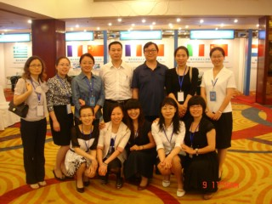

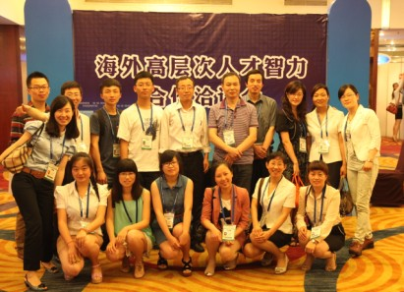

支部党员教师辅导学生答疑
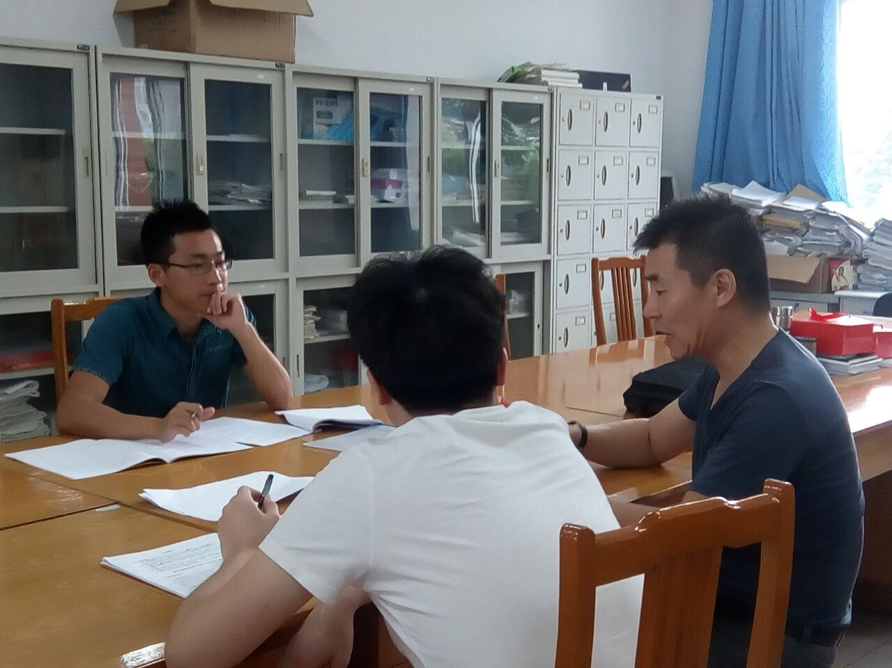
支部党员教师手抄党章及部分成品展示
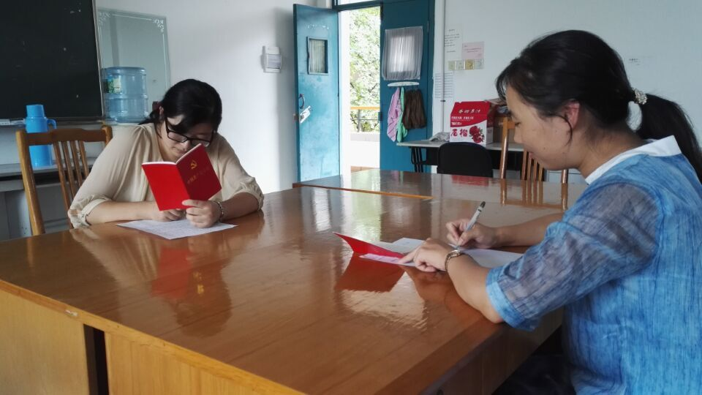
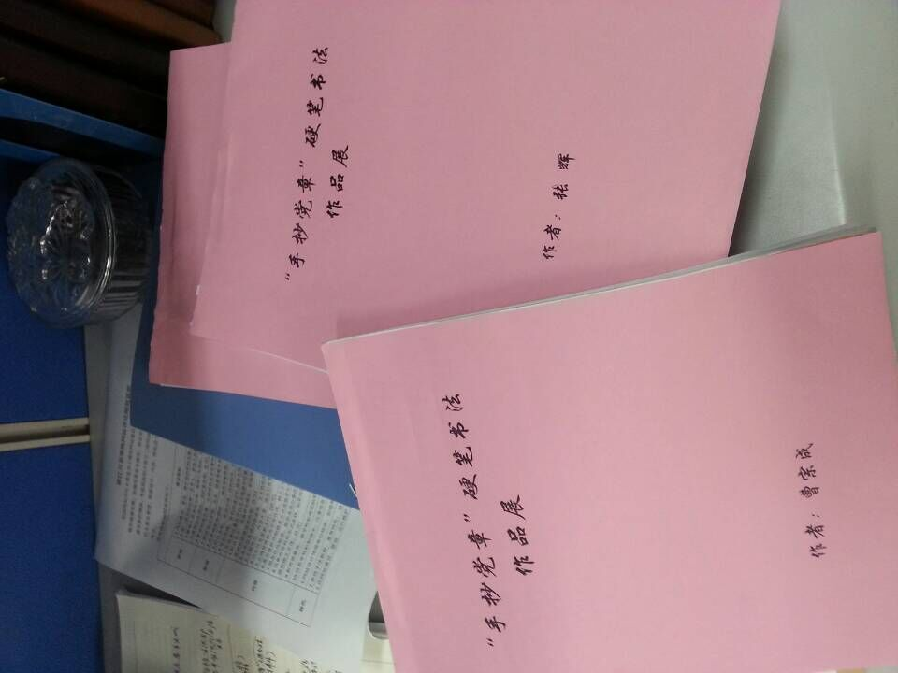

北仑烈士陵园，重温宣誓不忘服务初心
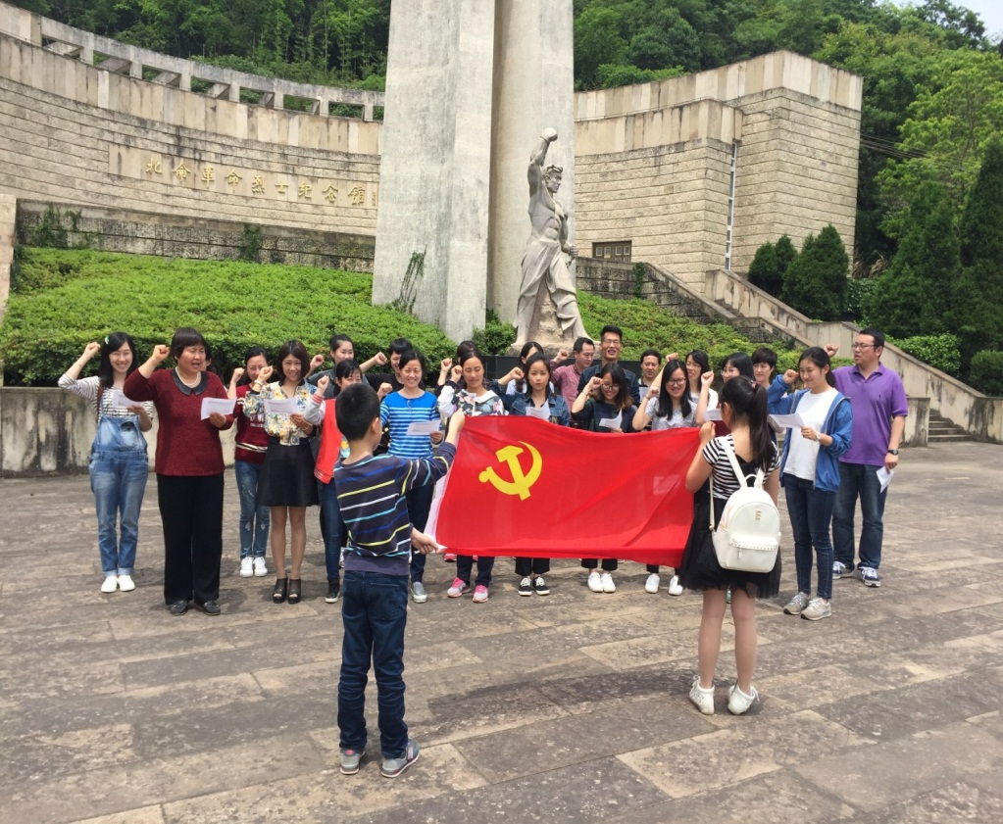
团结党外群众，立足宁波，陶冶身心
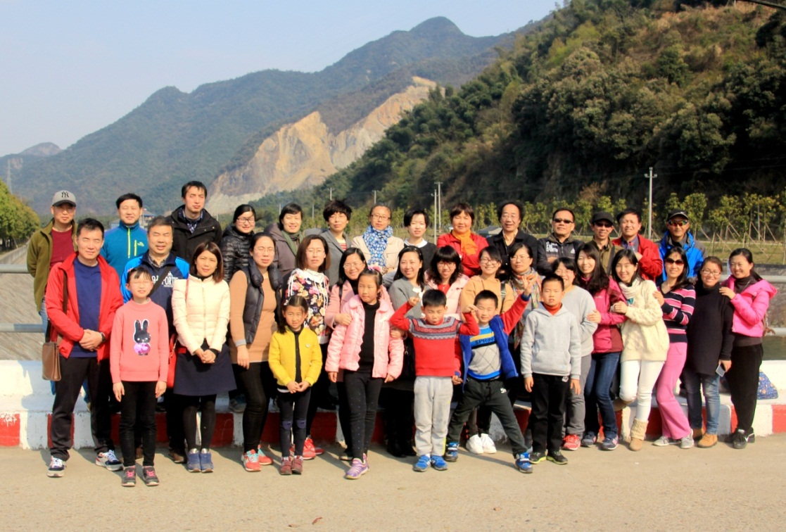
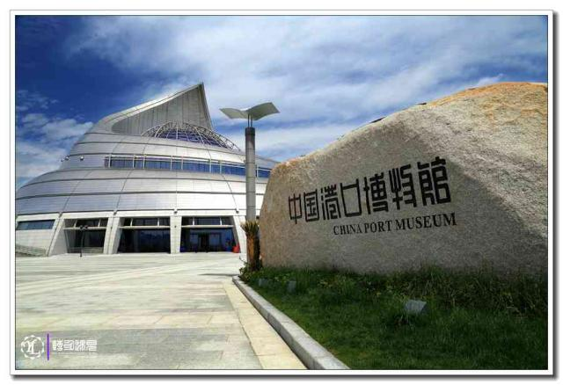

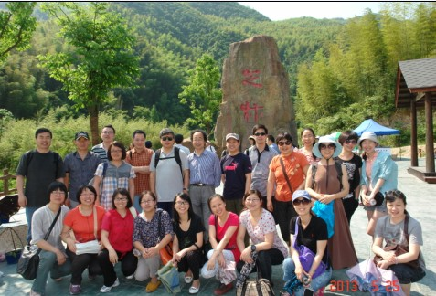

重视“两学一做”，提高思想觉悟和教学能力
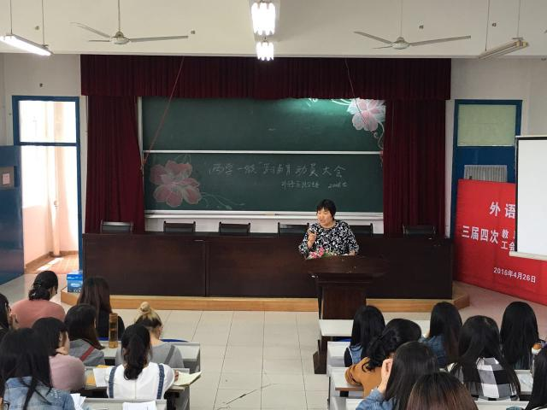
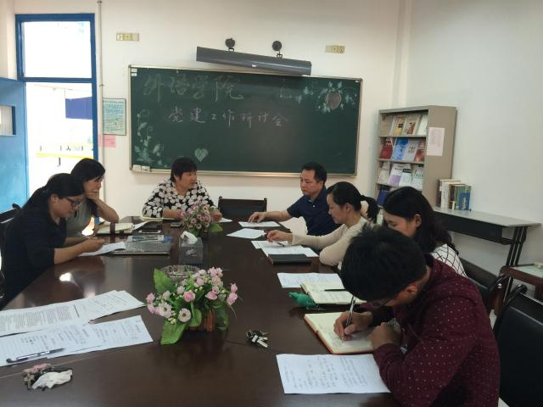
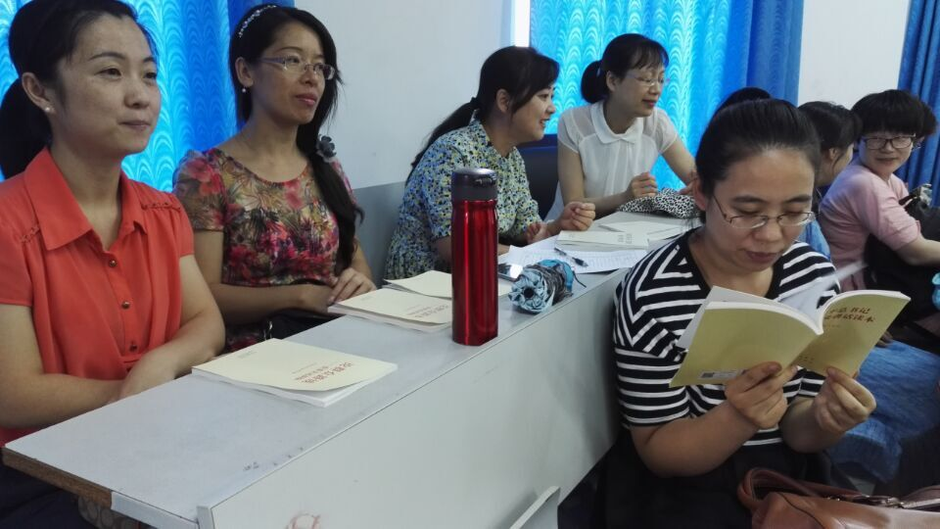

唐宪义、陈娟老师暑期参加全国高等院校翻译专业师资培训并取得证书展示
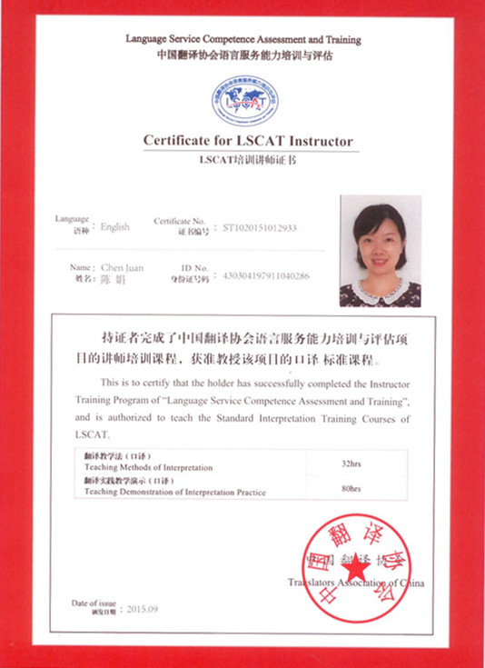
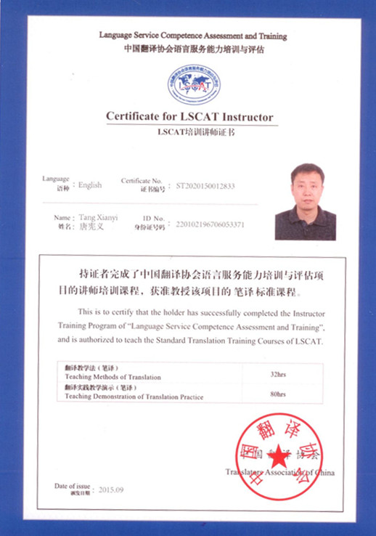

党内外交流学习研讨,不断进步
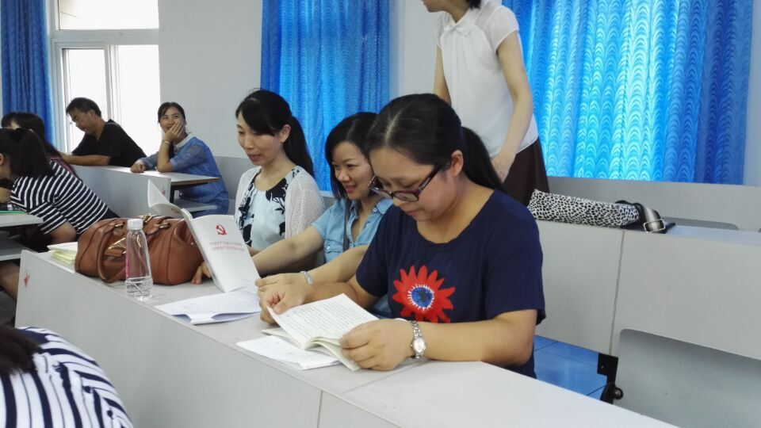
党员教师指导外语学院新生入党，上党课
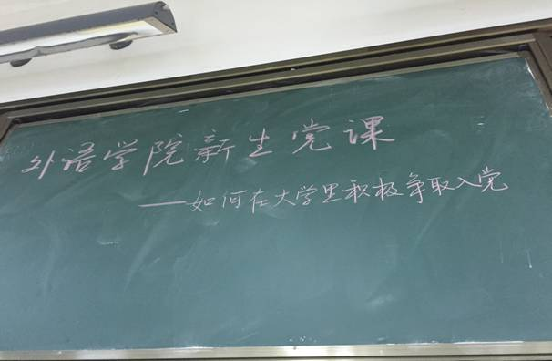
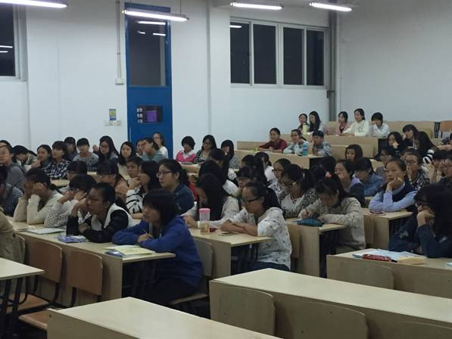

事实上，外语学院英语系教师党支部在实践“两学一做”活动中，做得远远不止上面图片照片所展示的。许多事，我们并未刻意去记载留存，而是用真心点点滴滴去实践。虽然我们没有很好地利用相机、文字去完整详细还原过往，但是我们是真心，真实的把“两学一做”落到实处，而不把它当成一种活动来完成的。在时间的见证下，你们会发现，我们无愧于心，我们是真正的共产党员，我们是真正的人民党员教师！

